Жители Восточного выбрали соревнования на Кубок главы управы
15.04.2015
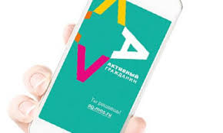

На портале "Активный гражданин" жители района Восточный выбирали спортивные мероприятия, которые необходимо провести как турниры на Кубок главы управы в 2015 году.
Самыми популярными видами спорта стали футбол и волейбол - они набрали по 23% голосов. Порядка 22% участников голосования посчитали целесообразным провести турнир на Кубок главы управы по настольному теннису. Стоит отметить, что за баскетбол проголосовало порядка 14%. Свои варианты предложили около 2,5% опрошенных. Среди них популярностью пользуются воркаут, городки и легкоатлетический забег.

Адрес страницы: http://v-izm.mos.ru/presscenter/news/detail/1746973.html
Управа района Восточное Измайлово города Москвы

